DA SEMENTE À FLORESTA: EFEITO DA POSIÇÃO DA SEMENTE NO FRUTO SOBRE A PRODUÇÃO DE MUDAS DE PAU-PRETO PARA ESTABELECIMENTO DE POVOAMENTOS FLORESTAIS RESILIENTES NA AMAZÔNIA.

Denise Meireles Goes¹; Maria Eduarda Ferreira Vinagre¹; Jamerson Sousa Cordeiro¹; Sofia Alves de Mesquita¹; Andreza da Silva Gama¹; Thâmara Moura Lima²

¹ Graduanda em Engenharia Florestal. Universidade Federal Rural da Amazônia.
denise.goes@discente.ufra.edu.br
² Pós Doutorado em Genética e Melhoramento de Plantas. Universidade Federal Rural da Amazônia.

RESUMO

O presente estudo avaliou o efeito da posição da semente no fruto sobre o desenvolvimento inicial de mudas de Cenostigma tocantinum Ducke(pau-preto), espécie de reconhecida importância ecológica e econômica na Amazônia. A investigação dessa variação intra-fruto é relevante para aprimorar práticas de propagação e manejo de sementes utilizadas na restauração florestal. O experimento foi conduzido no viveiro florestal do Instituto de Ciências Agrárias da Universidade Federal Rural da Amazônia (ICA-UFRA), em Belém-PA. As sementes foram classificadas em distais e proximais e semeadas em tubetes contendo o substrato comercial Carolina Soil Pindstrup, com incorporação do fertilizante orgânico mineral Kacote. O delineamento experimental foi inteiramente casualizado, com três repetições de dez mudas por repetição. Quinze dias após a emergência, foram avaliadas as variáveis altura e diâmetro do coleto. A análise estatística, realizada no software R Studio, incluiu estatística descritiva, representação gráfica por boxplots e teste t de Student (p < 0,05). As mudas oriundas de sementes distais apresentaram desempenho inicial superior em relação a altura e o diâmetro, indicando que a posição da semente exerce influência direta sobre o crescimento das plântulas. Conclui-se que o reconhecimento dessa variação contribui para a seleção de sementes com maior potencial de vigor, favorecendo a formação de lotes mais uniformes e o estabelecimento de povoamentos florestais resilientes.
Palavras-chave: Recurso genético florestal. Variabilidade intraespecífica. Silvicultura.

Área de Interesse do Simpósio: Ciências Agrárias

1. INTRODUÇÃO
Dentre as espécies florestais de reconhecida relevância econômica e ambiental e de ocorrência natural na Amazônia (TER STEEGE et al., 2020), destaca-se o pau-preto (Cenostigma tocantinum Ducke), amplamente empregado em projetos de arborização urbana, reflorestamento e em usos madeireiros como lenha, estacas e componentes de construção civil (LORENZI, 2016; REFLORA BRASIL, 2024; GARCIA et al., 2008; WARWICK e LEWIS, 2009).
Considerando a importância dos estudos fenológicos e genéticos de espécies florestais, compreender as variações morfológicas internas dos frutos e suas implicações sobre a qualidade das sementes é fundamental para o aprimoramento das etapas de beneficiamento e produção de mudas. Em espécies da família Fabaceae, como o pau-preto, a posição da semente dentro do fruto geralmente classificada como proximal, intermediária ou distal pode influenciar atributos como massa, vigor e potencial germinativo (FREITAS et al., 2013).
Pesquisas realizadas com Poincianella pyramidalis e Caesalpinia pulcherrima demonstraram que a posição da semente no fruto afeta tanto a germinação quanto o acúmulo de reservas, refletindo diretamente na qualidade fisiológica do material propagativo (SILVA et al., 2016; SANTOS et al., 2019). Tais variações decorrem da distribuição desigual de fotoassimilados durante o enchimento do fruto, interferindo no acúmulo de reservas e na uniformidade da germinação (CARVALHO e NAKAGAWA, 2012; BEWLEY et al., 2013) Nesse contexto, investigar o comportamento de sementes de Cenostigma tocantinum Ducke provenientes de posições distais e proximais representa uma contribuição relevante para a compreensão da variabilidade intra-fruto e de suas implicações na propagação da espécie. Essa abordagem fornece subsídios para o aprimoramento das etapas de beneficiamento, armazenamento e semeadura, além de apoiar estratégias de manejo de viveiros florestais e programas de reflorestamento e conservação de espécies nativas da Amazônia.
O presente estudo teve como objetivo avaliar o efeito da posição da semente no fruto (distal e proximal) sobre o desenvolvimento inicial de mudas de Cenostigma tocantinum Ducke, visando compreender a variabilidade intraespecífica e subsidiar a produção de mudas de maior qualidade para o estabelecimento de povoamentos florestais resilientes.
2. METODOLOGIA
O estudo foi conduzido no viveiro florestal do Instituto de Ciências Agrárias, da Universidade Federal Rural da Amazônia, em Belém–PA. Foram utilizadas sementes de Cenostigma tocantinum Ducke coletadas de matrizes do próprio campus. Os frutos foram coletados e levados ao Laboratório de Genética e Melhoramento, onde foram abertos manualmente. As sementes foram separadas conforme sua posição no fruto, sendo classificadas em proximais (mais próximas ao pedúnculo) e distais (mais afastadas do pedúnculo).

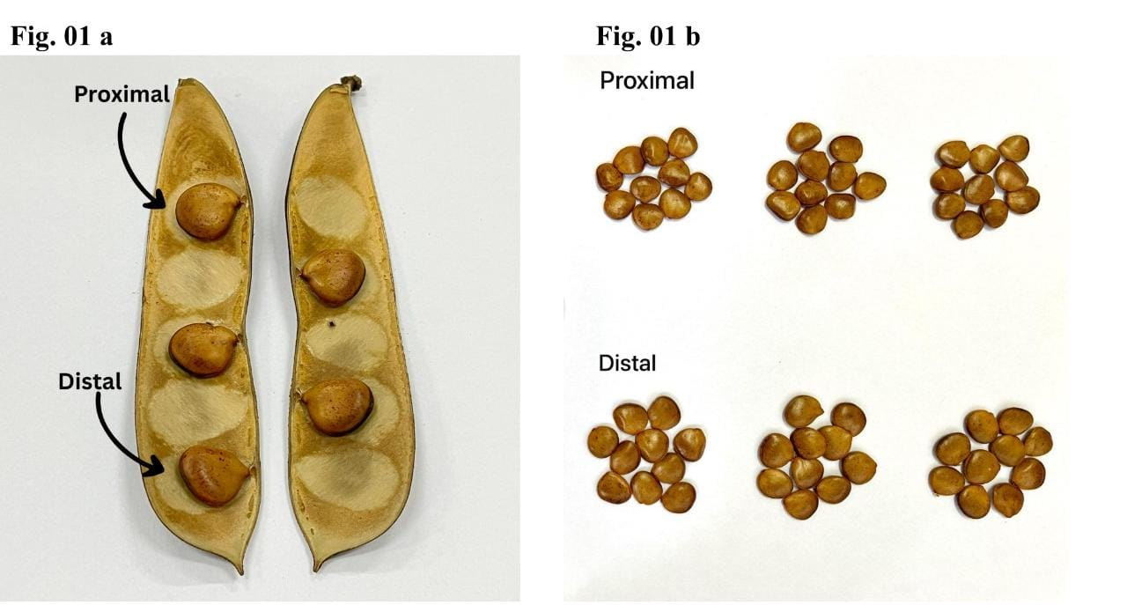
Figura 1- Representação das posições proximal e distal nas sementes no
fruto de Cenostigma tocantinum Ducke.
Fonte: Autores, 2025.

O experimento foi implantado em Delineamento Inteiramente Casualizado (DIC), com dois tratamentos correspondentes às posições das sementes (distal e proximal), cada um com três repetições e dez mudas por repetição, totalizando trinta unidades experimentais por tratamento. As sementes foram semeadas em tubetes contendo o substrato comercial Carolina Soil Pindstrup, composto por turfa e casca de pinus. Durante o preparo do substrato, foi incorporado o Kacote, um fertilizante orgânico mineral.
As mudas permaneceram sob irrigação manual duas vezes ao dia durante o período experimental. A avaliação foi realizada 15 dias após a emergência, quando foram mensuradas as variáveis altura da planta (cm) e diâmetro do coleto (mm), utilizando fita métrica e paquímetro digital. Foram realizadas análises estatísticas descritivas, e boxplots, assim como aplicação do teste t de Student (p < 0,05), de acordo com o delineamento experimental adotado. As análises estatísticas foram realizadas no software R Studio (versão 4.5.1) (R CORE TEAM, 2024).

3. RESULTADOS E DISCUSSÃO

Os resultados obtidos indicam que a posição da semente no fruto exerceu influência significativa sobre o crescimento inicial das mudas de Cenostigma tocantinum Ducke. As sementes provenientes da posição distal apresentaram médias superiores de altura (11,03 ± 2,26 cm) e diâmetro do coleto (1,81 ± 0,24 mm) comparado às sementes localizadas na posição proximal (9,03 ± 1,57 cm e 1,66 ± 0,18 mm, respectivamente) (Tabela 1).

Tabela 1 – Estatística descritiva da altura e diâmetro das mudas de pau-preto oriundas de sementes distais e proximais.
Variável | Posição da semente | N | Média ± DP | Mínimo | Máximo | CV (%)
Altura (cm) | Distal | 29 | 11,03 ± 2,26 | 6,50 | 14,60 | 20,5
Altura (cm) | Proximal | 30 | 9,03 ± 1,57 | 6,00 | 13,00 | 17,4
Diâmetro (mm) | Distal | 29 | 1,81 ± 0,17 | 1,35 | 2,25 | 9,4
Diâmetro (mm) | Proximal | 30 | 1,66 ± 0,18 | 1,20 | 2,05 | 10,8

DP: Desvio padrão; CV: Coeficiente de variação; DP: Desvio padrão
Fonte: Autores, 2025.

O teste t confirmou estatisticamente diferença entre os tratamentos, com valores significativos para altura (t = 3,97; p < 0,001) e diâmetro (t = 3,39; p = 0,0013). Os resultados demonstram que, dentro das condições do presente estudo, a posição da semente no fruto foi um fator determinante para o desempenho inicial das mudas, evidenciando variação intraespecífica no desenvolvimento das plântulas de pau-preto.

Tabela 2 – Resultados do teste t para comparação das médias de altura e diâmetro entre mudas de sementes distais e proximais.

Variável | Média Distal | Média Proximal | T | Gl | p-valor | IC 95% da diferença
Altura (cm) | 11,03 | 9,03 | 3,97 | 57 | < 0,001 | [0,99 ;3,02]
Diâmetro (mm) | 1,81 | 1,66 | 3,39 | 57 | 0,0013 | [0,06 ;0,25]
Gl: Graus de liberdade; IC: Intervalo de confiança.
Fonte: Autores, 2025.

A diferença observada entre as posições da semente no fruto, pode estar relacionada a fatores morfológicos e estruturais próprios dos frutos e sementes, uma vez que a distribuição das sementes ao longo do fruto pode resultar em microambientes distintos de desenvolvimento, influenciando o desempenho das mudas nos estágios iniciais. Pequenas variações no tamanho e na forma das sementes podem refletir diretamente no vigor e no crescimento inicial das mudas, especialmente em espécies florestais de germinação hipógea, conforme discutido por Carvalho e Nakagawa (2012).
Os boxplots (Figuras 2 e 3) reforçam as observações sobre o desempenho diferenciado das posições em relação a análise das mudas, evidenciando maior mediana e menor dispersão dos valores nas sementes distais, o que sugere maior uniformidade de crescimento entre as mudas. Essa uniformidade é desejável em sistemas de produção de mudas, pois facilita o manejo e reduz perdas durante a fase de viveiro (BRASIL, 2013).

Figura 2 – Altura média das mudas de pau-preto em função da posição da semente no fruto (distal e proximal). As letras distintas indicam diferença significativa pelo teste t (p < 0,05).

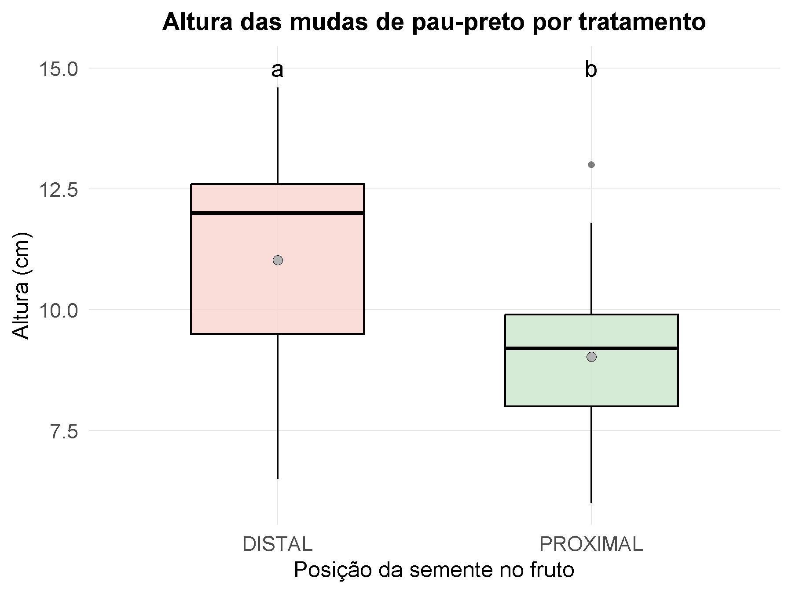
Fonte: Autores, 2025.

Figura 3 – Diâmetro médio das mudas de pau-preto em função da posição da semente no fruto (distal e proximal). As letras distintas indicam diferença significativa pelo teste t (p < 0,05).

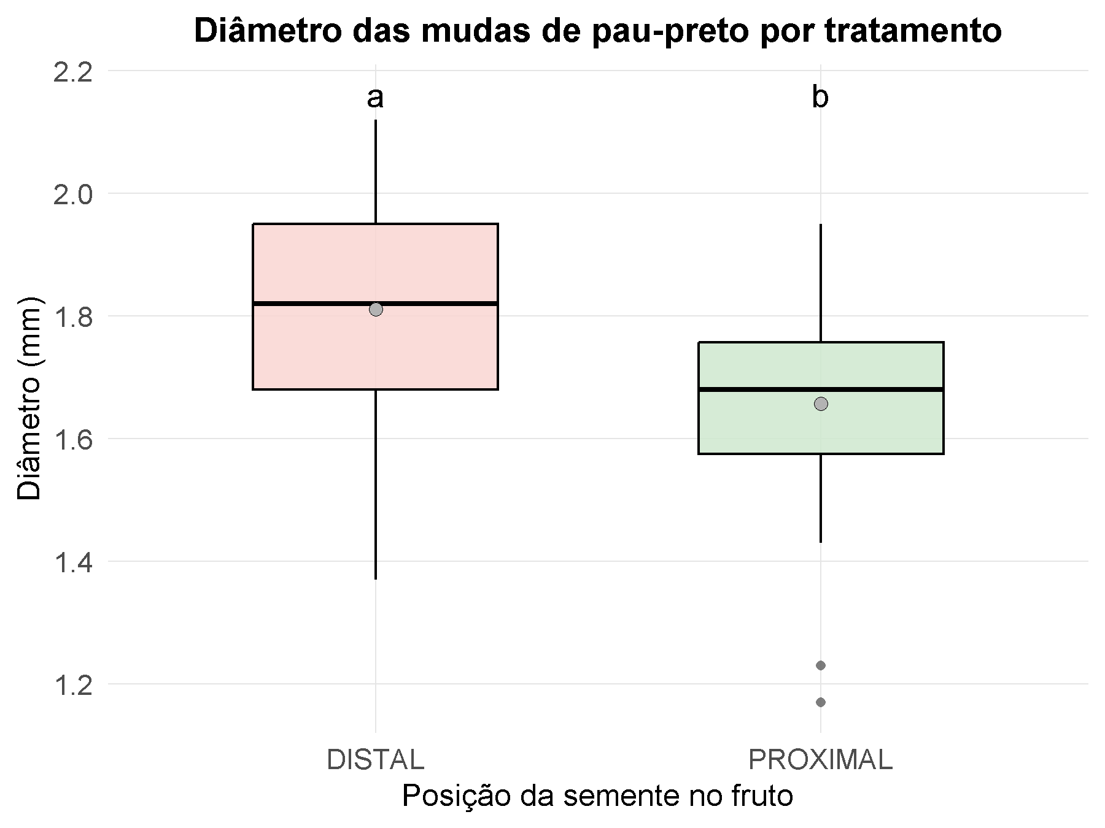
Fonte: Autores, 2025.

Os dados obtidos sugerem que sementes provenientes da porção distal do fruto tendem a originar mudas com crescimento mais expressivo e uniforme, o que pode contribuir para a melhoria dos procedimentos de seleção de sementes e formação de lotes mais homogêneos em programas de produção de mudas de espécies florestais nativas. Mais do que demonstrar variação morfológica, os resultados destacam o papel da posição da semente como um fator de relevância prática na etapa de produção de mudas. Compreender essas variações auxilia na definição de estratégias de seleção e manejo de sementes, contribuindo para a formação de lotes mais vigorosos e uniformes.

4. CONCLUSÃO
O estudo evidenciou que diferenças internas entre sementes de Cenostigma tocantinum Ducke podem refletir em distintos padrões de crescimento nas fases iniciais de viveiro. Os resultados reforçam a importância de estudos que integrem aspectos morfológicos e fisiológicos à propagação de espécies nativas amazônicas, fortalecendo ações voltadas à conservação e restauração de ecossistemas florestais.

REFERÊNCIAS

BEWLEY, J. D.; BRADFORD, K. J.; HILHORST, H. W. M.; NONOGAKI, H. Seeds: Physiology of Development, Germination and Dormancy. 3. ed. New York: Springer, 2013. DOI: 10.1007/978-1-4614-4693-4;

CARVALHO, N. M.; NAKAGAWA, J. Sementes: ciência, tecnologia e produção. 5. ed. Jaboticabal: FUNEP, 2012;

FREITAS, T. P. et al. Morfologia e caracterização da germinação em função da posição das sementes no fruto de sabiá. Scientia Plena, v. 9, n. 3, 2013;

GARCIA, L. C. et al.;Determinação do grau crítico de umidade em sementes de Cenostigma tocantinum Ducke. Revista Brasileira de Sementes, v. 30, n. 3, p. 172–176, 2008;

LORENZI, H. Árvores brasileiras: manual de identificação e cultivo de plantas arbóreas do Brasil. 5. ed. Nova Odessa: Instituto Plantarum, 2016;

R CORE TEAM. R: A language and environment for statistical computing. Vienna: R Foundation for Statistical Computing, 2024;

REFLORA BRASIL. Flora e Funga do Brasil. Jardim Botânico do Rio de Janeiro, 2024. Disponível em: http://floradobrasil.jbrj.gov.br/. Acesso em: 24 out. 2025;

SANTOS, M. C. et al. Seed position and influences on Caesalpinia pulcherrima germination and reserve proteins. Journal of Seed Science, v. 41, n. 3, p. 269–278, 2019;

SILVA, T. I. S. et al. Morphology of fruit and seed and germination on Poincianella pyramidalis (Tul.) L. P. Queiroz comb. nov. Revista Caatinga, v. 29, n. 4, p. 902–909, 2016;

TER STEEGE, H. et al. Biased-corrected richness estimates for the Amazonian tree flora. Scientific Reports, v. 10, n. 1, p. 10130, 2020;

WARWICK, M. C.; LEWIS, G. P. A revision of Cenostigma (Leguminosae – Caesalpinioideae – Caesalpinieae), a genus endemic to Brazil. Kew Bulletin, v. 64, n. 1, p. 135–146, 2009.

